1. En una explotación agraria de 100 hectáreas se desean realizar diferentes labores como son: cultivar dos tipos de cereal (trigo y cebada), plantar dos tipos de frutales (perales y manzanos), y reforestar, para lo cual se plantarán pinos y chopos. Los beneficios que se obtienen por cada hectárea cultivada de trigo y cebada son respectivamente 3 y 2.5 unidades monetarias; así mismo, por cada hectárea de perales se obtienen 3.5 u.m. y por cada hectárea de manzanos, 4 u.m. Por otro lado, se obtiene una subvención por la reforestación y se otorgan 5 u.m. por cada hectárea de pinos y 4.5 u.m. por cada hectárea de chopos. Las normas de la explotación obligan a utilizar al menos el 40% del total de la tierra en el cultivo de los cereales, y como máximo un 35% de la tierra en cualquiera de las otras dos labores, frutales o reforestación. Calcular cómo ha de repartirse la tierra para obtener un máximo beneficio.

1. Calcular cómo se repartirá la tierra para obtener un máximo beneficio
2. ¿Cuál es la contribución de cada variable a la función objetivo?
3. ¿Cuales son los limites máximos y minimos en que pueden variar las variables de decision?
4. ¿Qué restricciones son activas y pasivas encontrar los valores de las variables de holgura o exceso en cada restriccion?
5. Encontrar el dual del problema y por holguras complementarias encontrar los valores de las variables del primal
6. Si cambiaran las normas de explotación a 50% para los cereales y 40% para cualquiera de las otras dos actividades ¿cuál sería el resultado del problema?
7. Debido al auge de la agroexportacion solo se sembraran trigo, cebada peras y manzanas manteniendo todas las demás condiciones ¿cuál sería el nuevo modelo y la solución de ésta?

2. el grupo “IMPEXA”, desea hacer publicidad para su productos en tres diferentes medios: radio, televisión y revista. El objetivo principal es alcanzar tantos clientes como sea posible. Han realizado un estudio y el resultado es:

|  |  |  |  |  |
| --- | --- | --- | --- | --- |
|  | Durante el día | Durante la noche | Radio | Revistas |
| Número de clientes potenciales que puede alcanzar por unidades de publicidad | 450,000 | 800,000 | 675,000 | 200,000 |
|  | 500,000 | 1,000,000 | 650,000 | 250,000 |

1. “IMPEXA” no quiere gastar más de $1,200,00. Además en publicidad por televisión no desean gastar más de 750 mil pesos.Plantee el problema como un modelo de programación lineal.
2. Encontrar el dual y resolver por holguras complementarias

1. En una explotación agraria de 100 hectáreas se desean realizar diferentes labores como son: cultivar dos tipos de cereal (trigo y cebada), plantar dos tipos de frutales (perales y manzanos), y reforestar, para lo cual se plantarán pinos y chopos. Los beneficios que se obtienen por cada hectárea cultivada de trigo y cebada son respectivamente 3 y 2.5 unidades monetarias; así mismo, por cada hectárea de perales se obtienen 3.5 u.m. y por cada hectárea de manzanos, 4 u.m. Por otro lado, se obtiene una subvención por la reforestación y se otorgan 5 u.m. por cada hectárea de pinos y 4.5 u.m. por cada hectárea de chopos. Las normas de la explotación obligan a utilizar al menos el 40% del total de la tierra en el cultivo de los cereales, y como máximo un 35% de la tierra en cualquiera de las otras dos labores, frutales o reforestación. Calcular cómo ha de repartirse la tierra para obtener un máximo beneficio.

1. Calcular cómo se repartirá la tierra para obtener un máximo beneficio
2. ¿Cuál es la contribución de cada variable a la función objetivo?
3. ¿Cuales son los limites máximos y minimos en que pueden variar las variables de decision?
4. ¿Qué restricciones son activas y pasivas encontrar los valores de las variables de holgura o exceso en cada restriccion?
5. Encontrar el dual del problema y por holguras complementarias encontrar los valores de las variables del primal
6. Si cambiaran las normas de explotación a 50% para los cereales y 40% para cualquiera de las otras dos actividades ¿cuál sería el resultado del problema?
7. Debido al auge de la agroexportacion solo se sembraran trigo, cebada peras y manzanas manteniendo todas las demás condiciones ¿cuál sería el nuevo modelo y la solución de ésta?

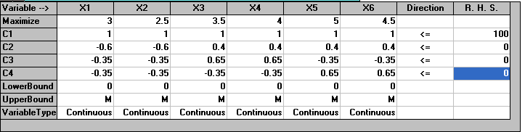

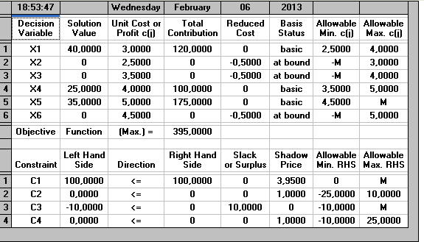

1. Calcular cómo se repartirá la tierra para obtener un máximo beneficio

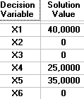



1. ¿Cuál es la contribución de cada variable a la función objetivo?

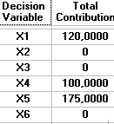

1. ¿Cuales son los limites máximos y minimos en que pueden variar las variables de decision?

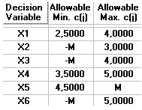

1. ¿Qué restricciones son activas y pasivas encontrar los valores de las variables de holgura o exceso en cada restriccion?

Los valores de las holguras y excesos asi como la restriccion 1, la restriccion 2 y restriccion 3 son activas mientras que la restriccion 3 es pasiva

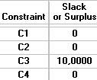

1. Encontrar el dual del problema y por holguras complementarias encontrar los valores de las variables del primal

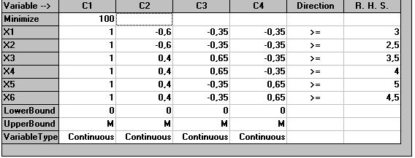

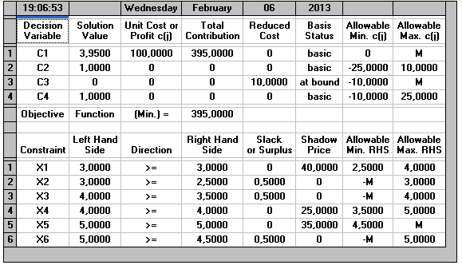

Por holguras complementarias

e1x1= e2x2= e3x3=0  
h1y1= h2y2= h3y3= h4y4=0

donde

y1= 3.95 y2= 1 y3= 0 y4= 1

h1(3.95)= 0 🡪 h1=0

h2(1)= 0 🡪 h2=0

h3(0)= 0 🡪 h3>0

h4(1)= 0 🡪 h4=0

e1= 0  
e2= 0.5  
e3= 0.5  
e4= 0

e5= 0

e6= 0.5

(0)x1= 0 🡪 x1>0

(0.5)x2= 0 🡪 x2=0

(0.5)x3= 0 🡪 x3=0

(0)x4= 0 🡪 x4>0

(0)x5= 0 🡪 x5>0

(0.5)x6= 0 🡪 x6=0

ESTANDARIZAMOS LAS RESTRICCIONES DEL PROBLEMA PRIMAL

x1+x2+x3+ x4+x5+x6+ h1= 100

-0.6x1-0.6x2+0.4x3+0.4 x4+0.4x5+0.4x6+ h2= 0

-0.35x1-0.35x2+0.65x3+0.65x4-0.35x5-0.35x6+ h3= 0

-0.35x1-0.35x2-0.35x3-0.35 x4+0.65x5+0.65x6+ h4= 0

Teniendo h1=0 h2=0 h4=0 x6=0

Entonces

x1= 40

x4= 25

x5= 35

por lo tanto

de las variables duales y por el método de las holguras complementarias hallamos las variables primales

y1= 3.95 y2= 1 y3= 0 y4= 1

x1= 40 x2=0 x3=0 x4= 25 x5= 35 x6=0

1. Si cambiaran las normas de explotación a 50% para los cereales y 40% para cualquiera de las otras dos actividades ¿cuál sería el resultado del problema?

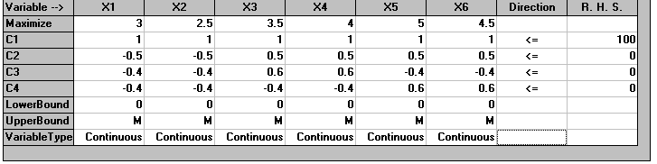

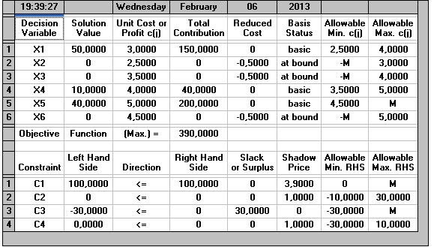

1. Debido al auge de la agroexportacion solo se sembraran trigo, cebada peras y manzanas manteniendo todas las demás condiciones ¿cuál sería el nuevo modelo y la solución de ésta?

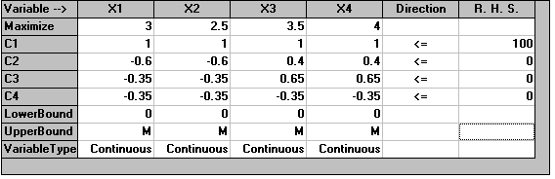

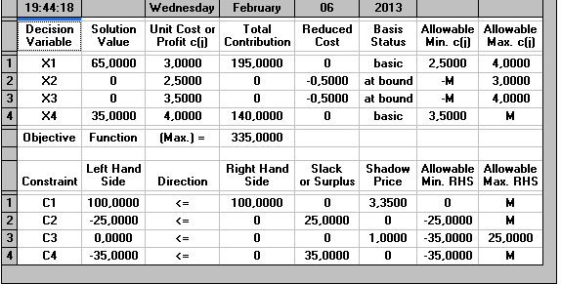

----------------------------------------------------------------------------------------------------------------------------------------------------------------------

2. el grupo “IMPEXA”, desea hacer publicidad para su productos en tres diferentes medios: radio, televisión y revista. El objetivo principal es alcanzar tantos clientes como sea posible. Han realizado un estudio y el resultado es:

|  |  |  |  |  |
| --- | --- | --- | --- | --- |
|  | Durante el día | Durante la noche | Radio | Revistas |
| Número de clientes potenciales que puede alcanzar por unidades de publicidad | 450,000 | 800,000 | 675,000 | 200,000 |
|  | 500,000 | 1,000,000 | 650,000 | 250,000 |

“IMPEXA” no quiere gastar más de $1,200,00. Además en publicidad por televisión no desean gastar más de 750 mil pesos.

1. Plantee el problema como un modelo de programación lineal.
2. Encontrar el dual y resolver por holguras complementarias encontrar los valores del primal

Solución

1. Plantee el problema como un modelo de programación lineal.

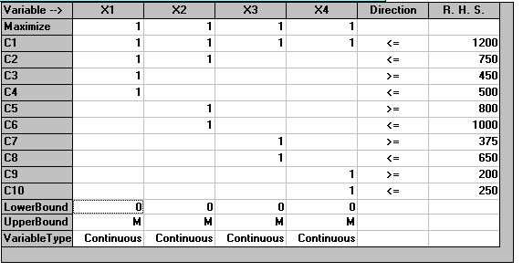

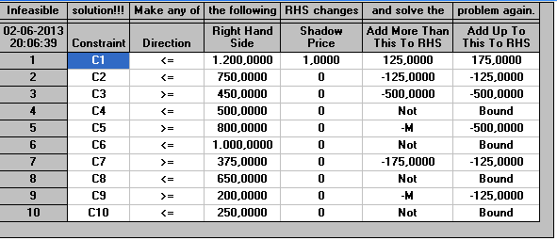

1. Encontrar el dual y resolver por holguras complementarias encontrar los valores del primal

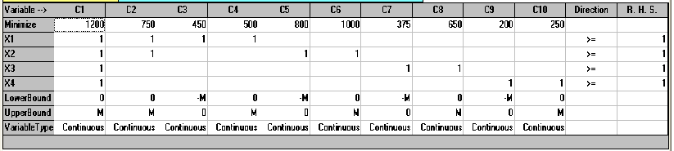

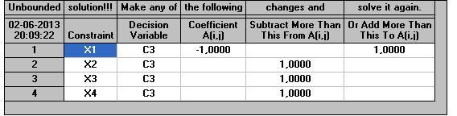

Ya que no se ha podido hallar las variables del dual… va a ser imposible hallar las variables del primal

Además la solución del dual tiene el problema de ilimitado y no puede hallarse el minimo

Y resolviendo el primal tiene el problema de una región no factible para un maximo